附件2

**河北省企业技术创新需求征集对接**

**服务平台操作说明**

1. 平台概况

根据《河北省科技创新工作领导小组印发〈河北省服务企业技术创新需求推动科技成果转化工作方案〉的通知》（冀科创领〔2022〕1号），为做好企业技术创新需求和征集和对接服务工作，省科技厅组织建设了《河北省企业技术创新需求征集对接服务平台》。

此平台支持企业自动注册，科技管理部门进行审核；制定需求信息征集表统一模板，企业一键自主上传需求信息征集表；逐级流转县-市-省3级管理部门，支持受理/解决/退回/提交上一级功能。

1. 平台角色

此平台包含7类用户角色：企业、省科技厅、市科技局、国家级高新区/经开区、县区科技局、省级高新区/经开区、系统管理员。

平台由门户网站（河北省企业技术创新需求征集对接服务平台）及后台管理系统（服务企业技术创新需求信息征集后台系统）两部分组成。

1. 业务功能

**1 门户网站**

在科技成果转化网的网站首页，点击【服务大厅】的横幅标题入口，进入河北省企业技术创新需求征集对接服务平台。

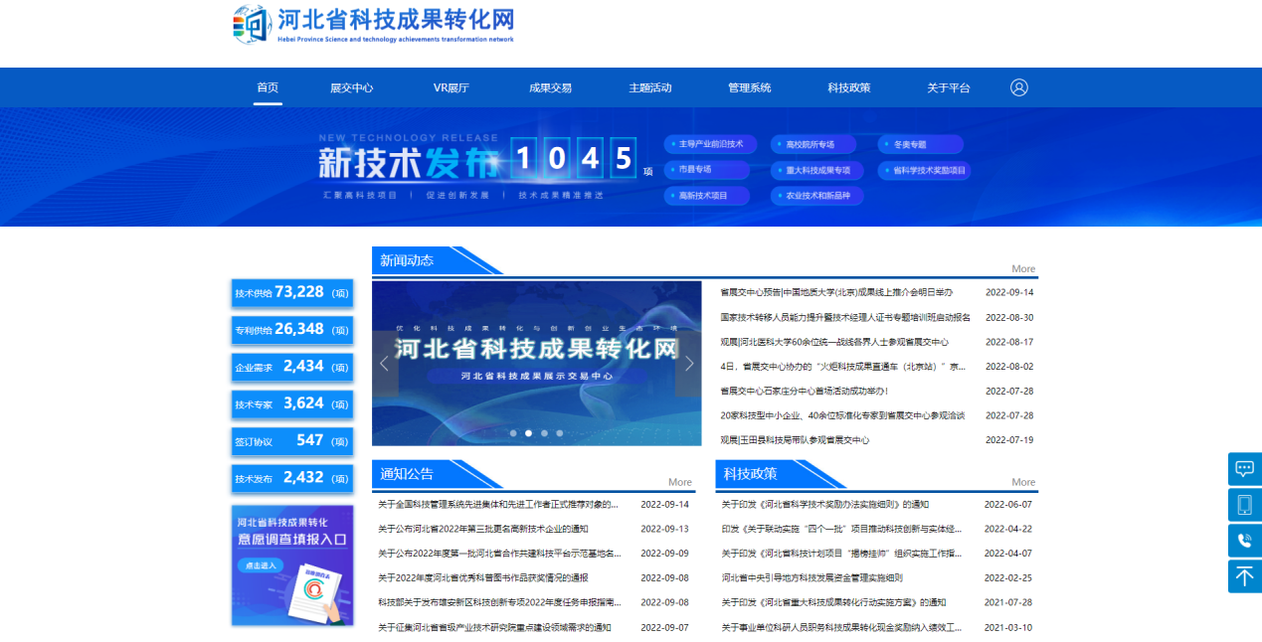

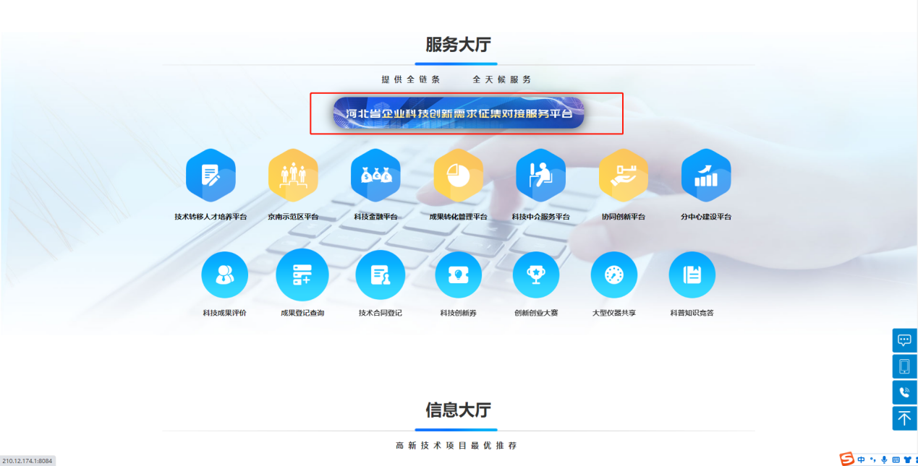

门户网站由网站首页、新闻资讯、企业需求、对接服务、签约转化、跟踪服务、优秀案例、统计分析8个导航模块组成。

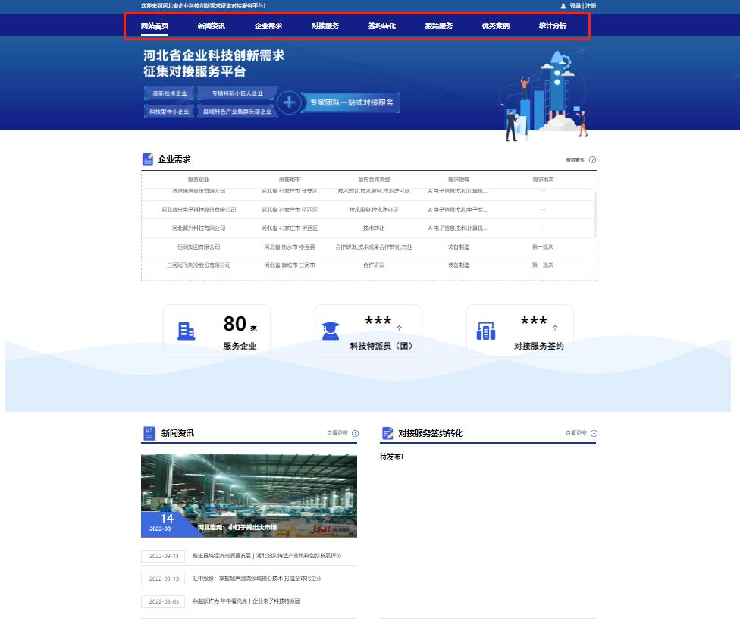

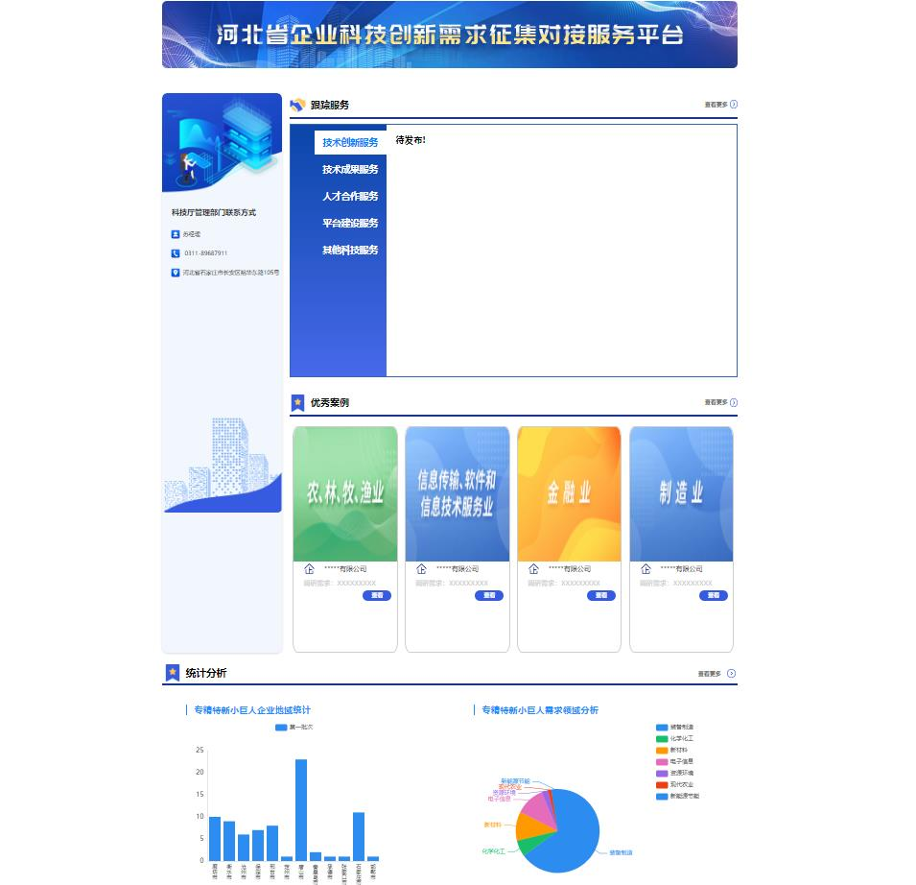

企业需求：对于网站的企业需求信息进行实时轮播展示，展示各行业领域的企业需求信息；

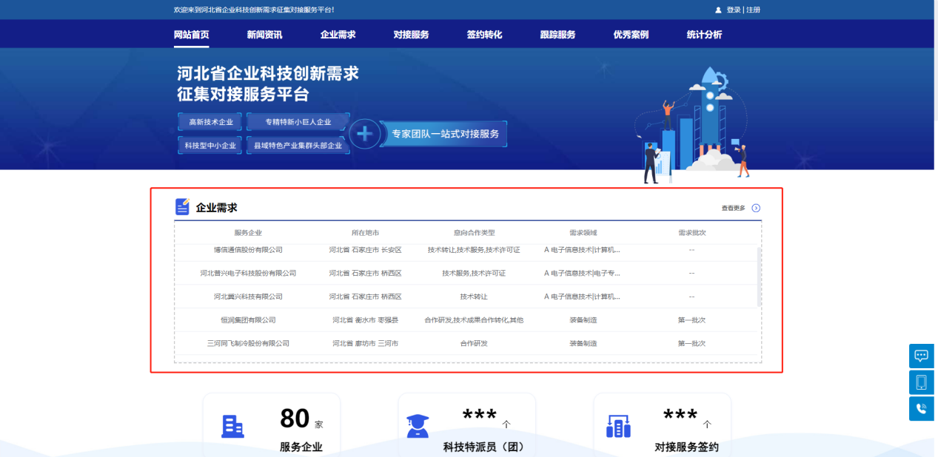

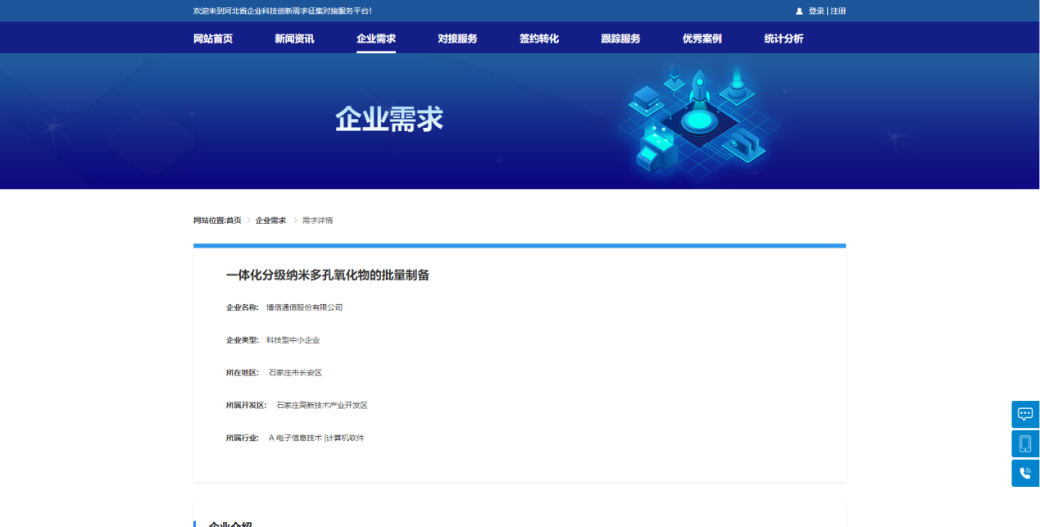

新闻资讯：展示相关实时资讯信息；

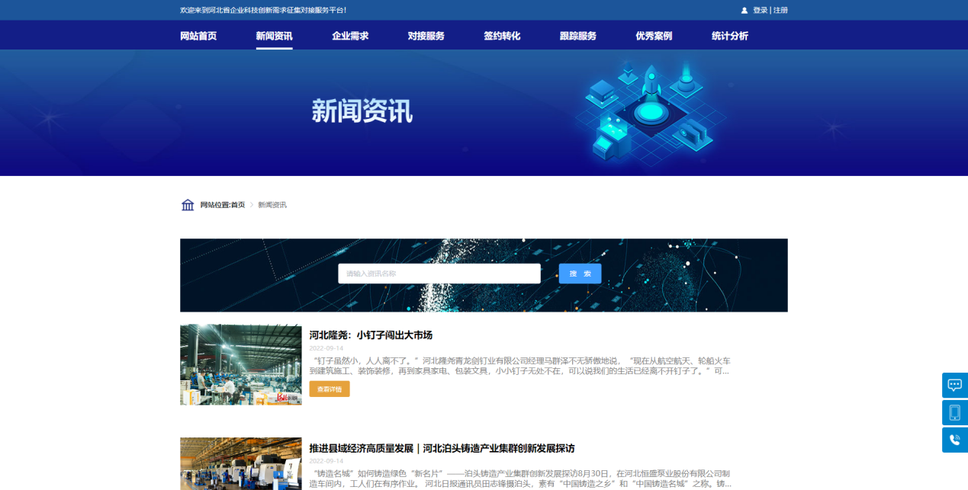

对接服务：展示各领域需求的对接服务相关情况，待发布；

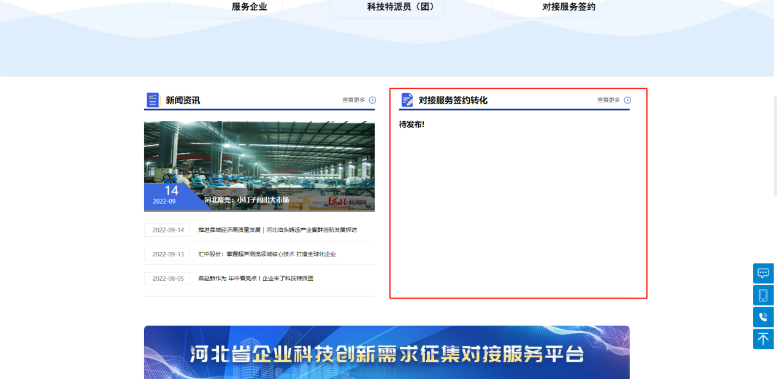

跟踪服务：展示已合作需求的后续跟踪进展情况，包括技术创新服务、技术成果服务、人才合作服务、平台建设服务、其他科技服务等，待发布；

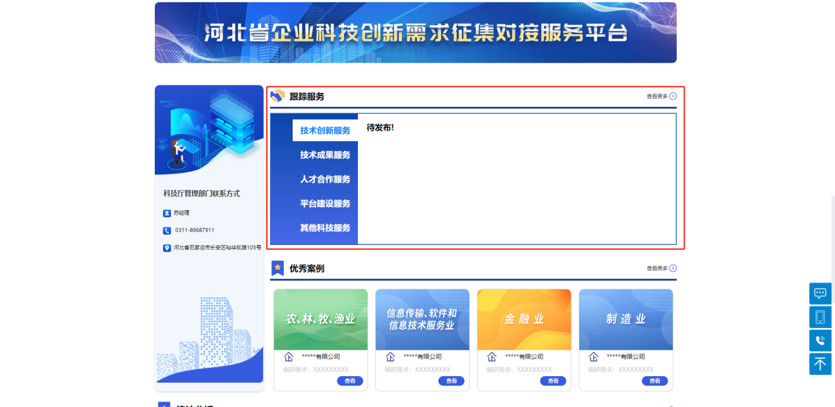

优秀案例：展示各级科技管理部门受理解决需求后，优秀的合作案例信息；

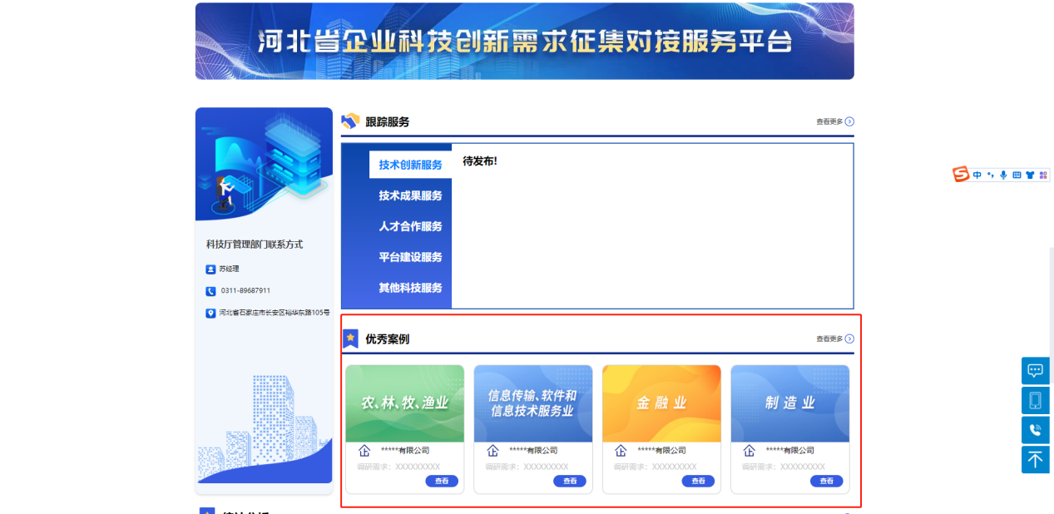

统计分析：展示平台数据分类汇总数据分析；

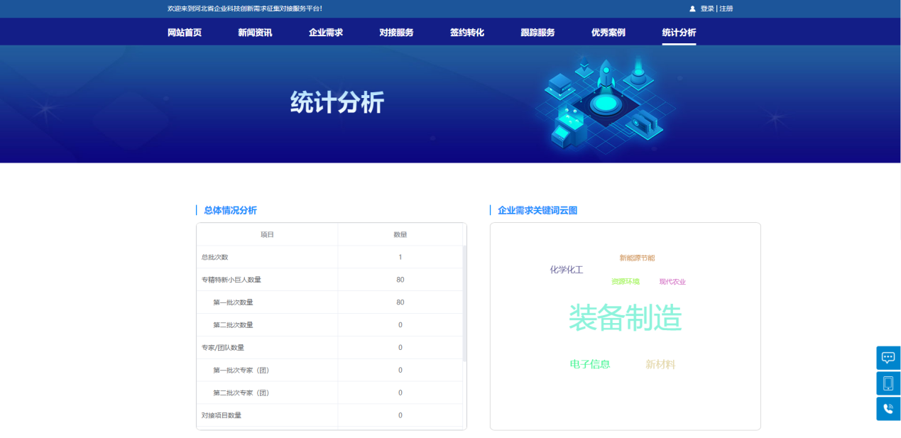

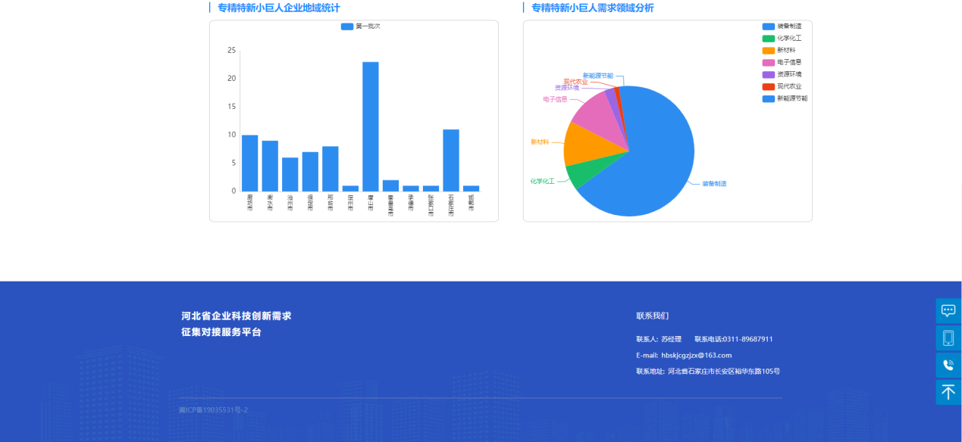

**2 企业需求填写**

2.1填报入口

进入河北省企业技术创新需求征集对接服务平台，点击上方“企业需求”导航栏，点击进入企业需求填写入口。填写需求要在用户登录状态下进入。

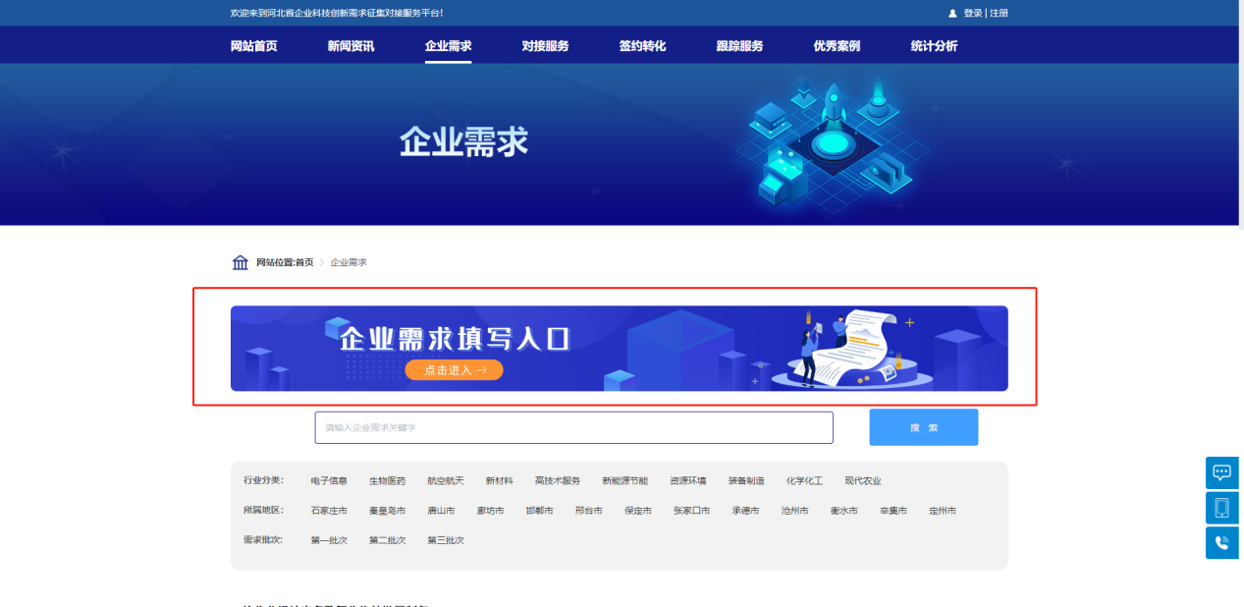

2.2 企业注册/录入需求

2.2.1 登录

进入河北省企业技术创新需求征集对接服务平台，点击右上角【登录】按钮进入后台管理登录页，逐项填写用户名、密码、选择用户类型，点击登录，即可登录进入后台管理系统进行填报。

2.2.2 注册

点击【企业注册】，进入企业注册页，逐项填写企业信息，点击【下一步】，即成功注册企业账号，点击【去登录】，登录企业账号，即可进入后台管理系统。

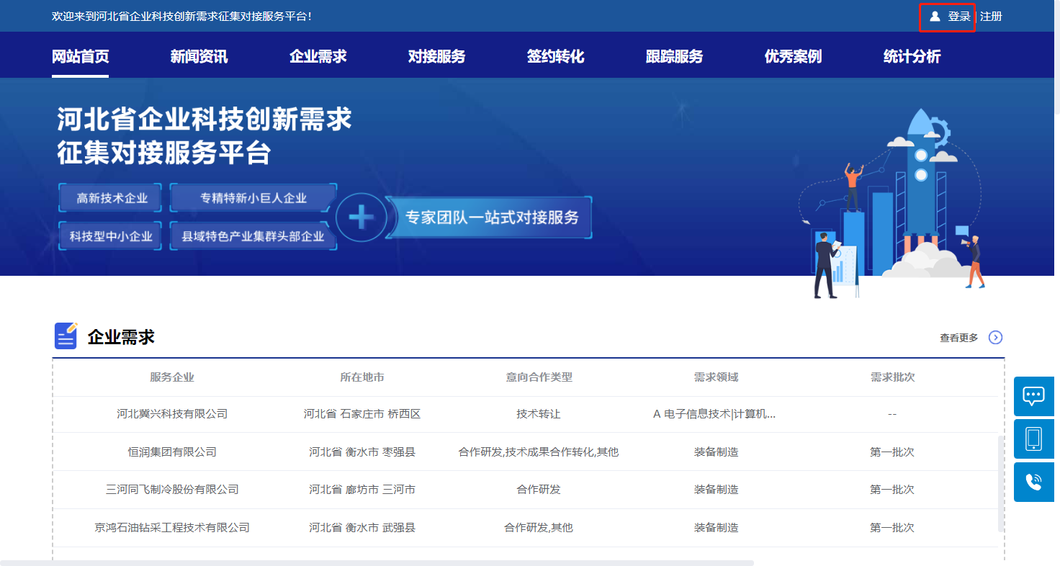

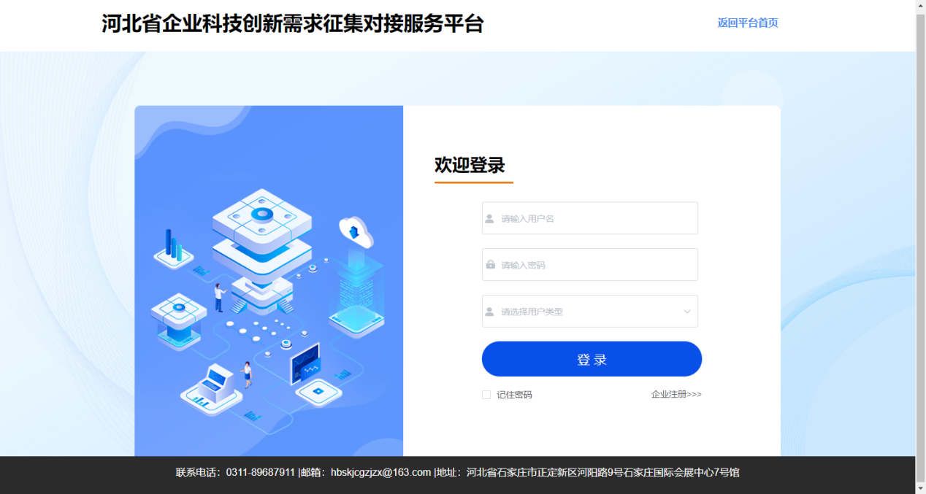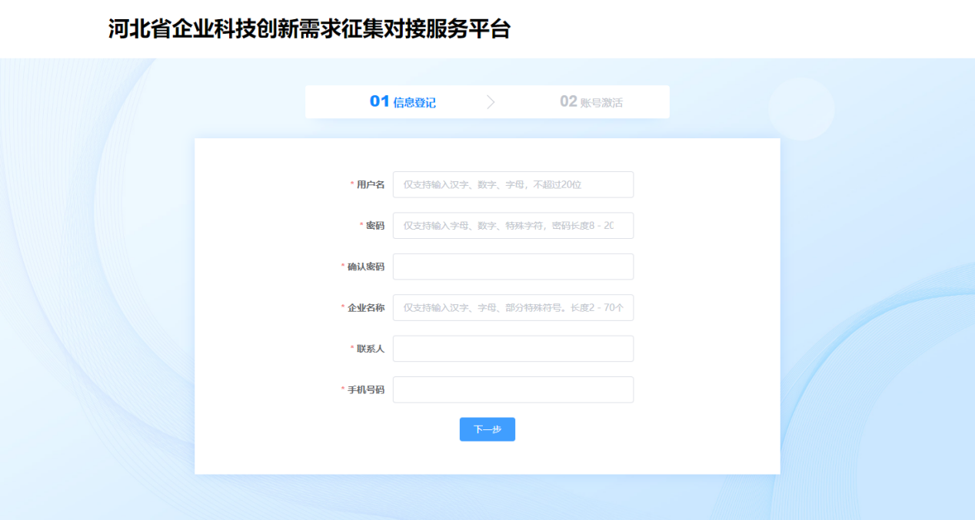

2.2.3 信息维护

企业登录系统后，需要先进入【个人设置】-【信息维护】，完善企业信息，完善信息点击【提交】后，才可进入其他页面进行操作。

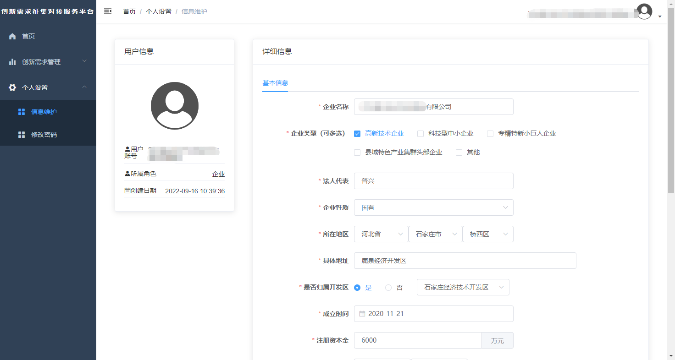提交企业信息后，仍可修改企业信息，修改后点击【修改】即可修改成功。

2.2.4 修改密码

企业登录系统，可点击【个人设置】-【修改密码】，输入手机号、验证码、新密码、确认密码，点击【保存】即可修改密码。

2.2.5 后台管理首页

进入后台管理，可查看首页的“政策文件”、“消息通知”。

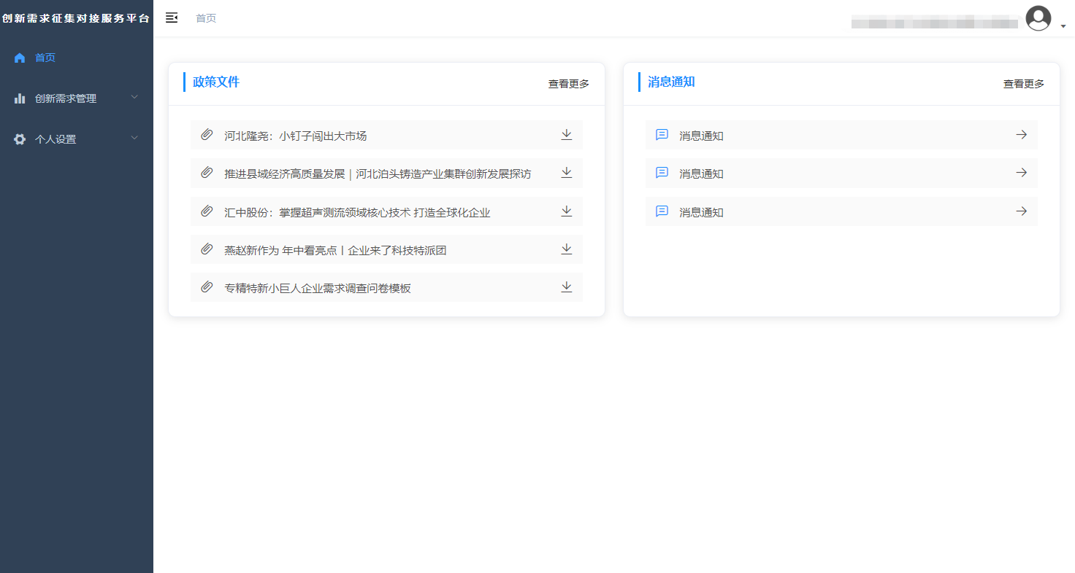

2.2.6 新增需求

点击【创新需求管理】-【创新需求列表】，进入需求列表查看需求；

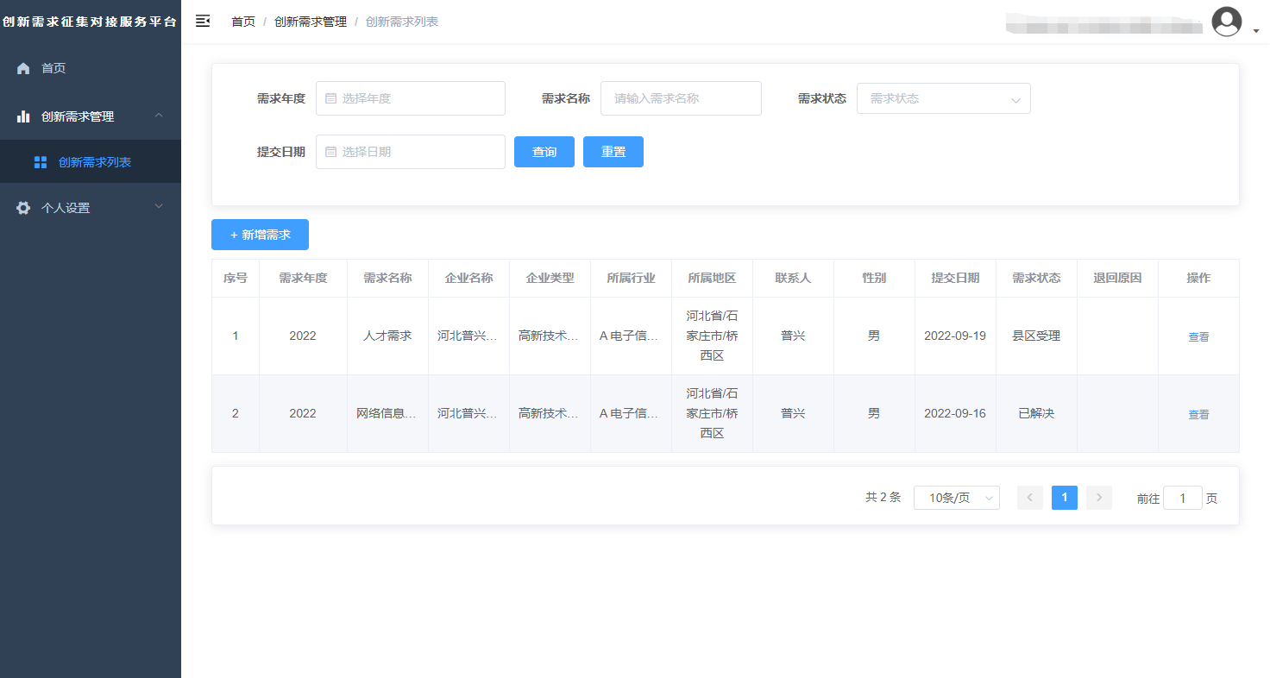

点击【新增需求】，逐项填写需求信息表内容，其中企业信息根据信息维护信息自动带出。

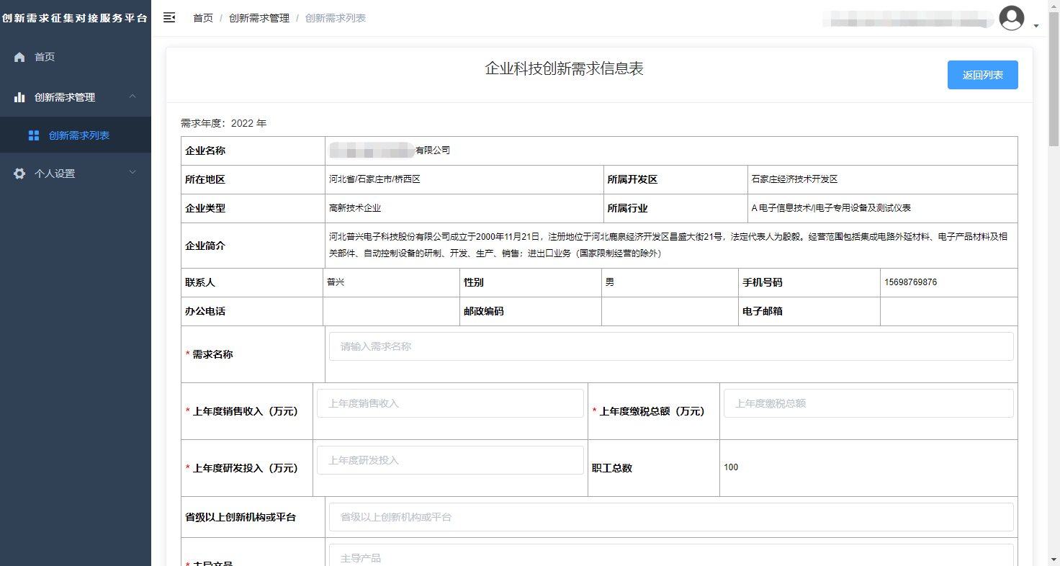

点击【保存】，可暂时保存需求信息，点击【编辑】，可重新编辑需求信息；

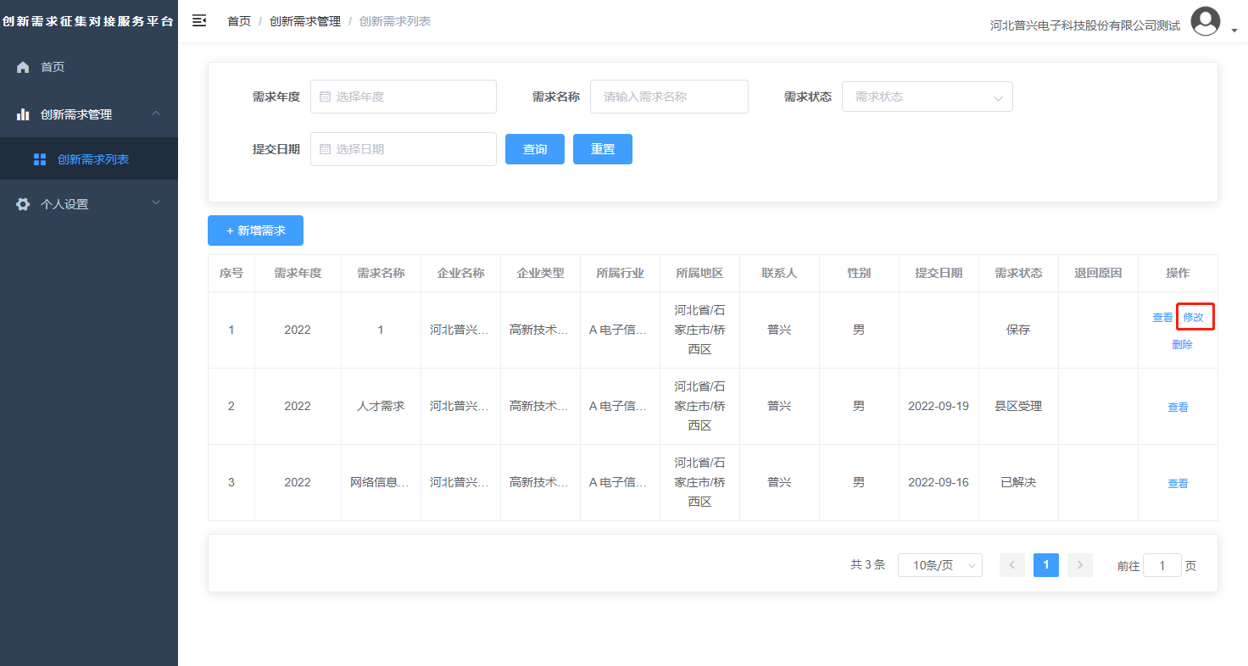

点击【提交】，需求将提交到上级管理部门，等待受理解决。

**3 科技管理部门受理/解决需求**

科技管理部门登录后台管理系统后，点击【创新需求管理】-【创新需求列表】，查看需求列表；

点击【受理】，该需求将变为“已受理”状态；

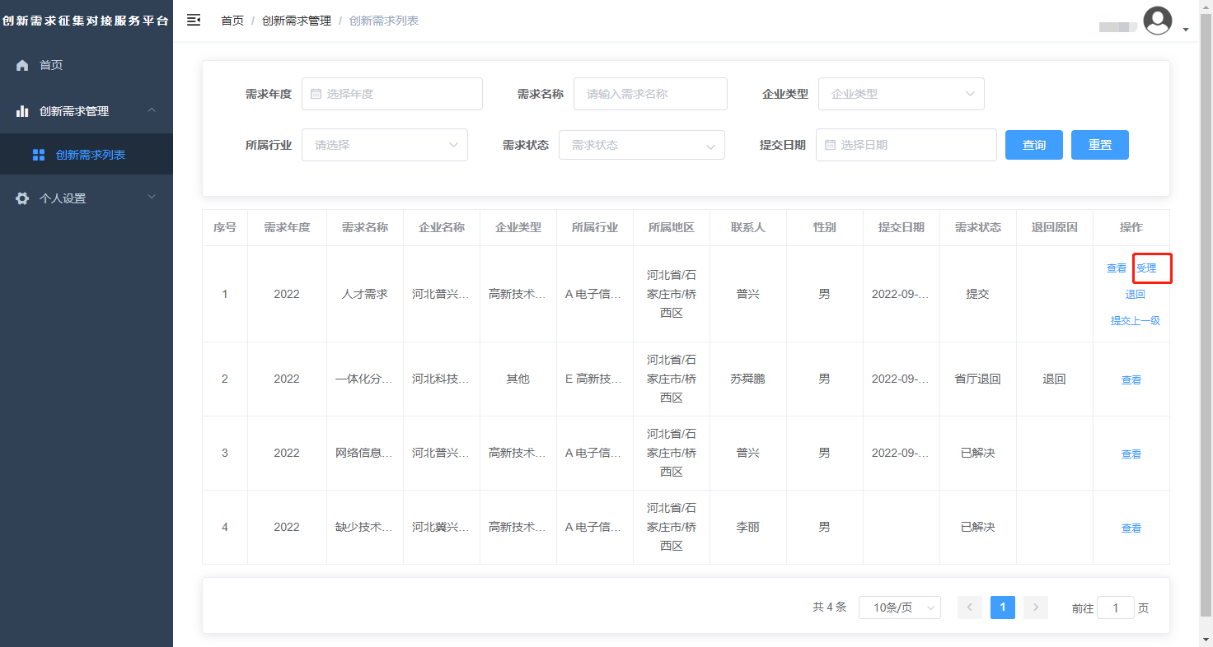

点击【退回】，需求退回至企业，企业可重新编辑提交该需求；

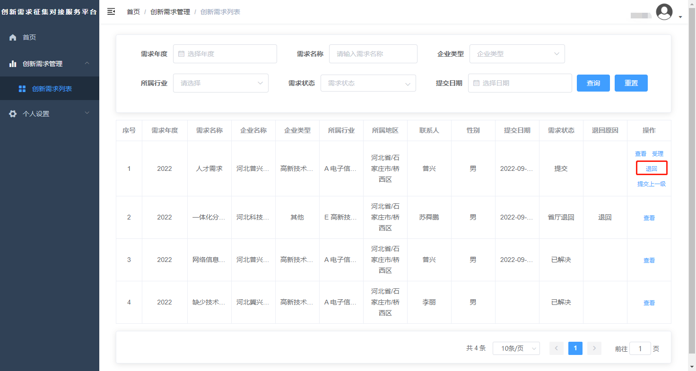

点击【提交上一级】，需求将流转至上级管理部门进行受理解决，直至提交至省厅，将不可再提交至上一级处理；

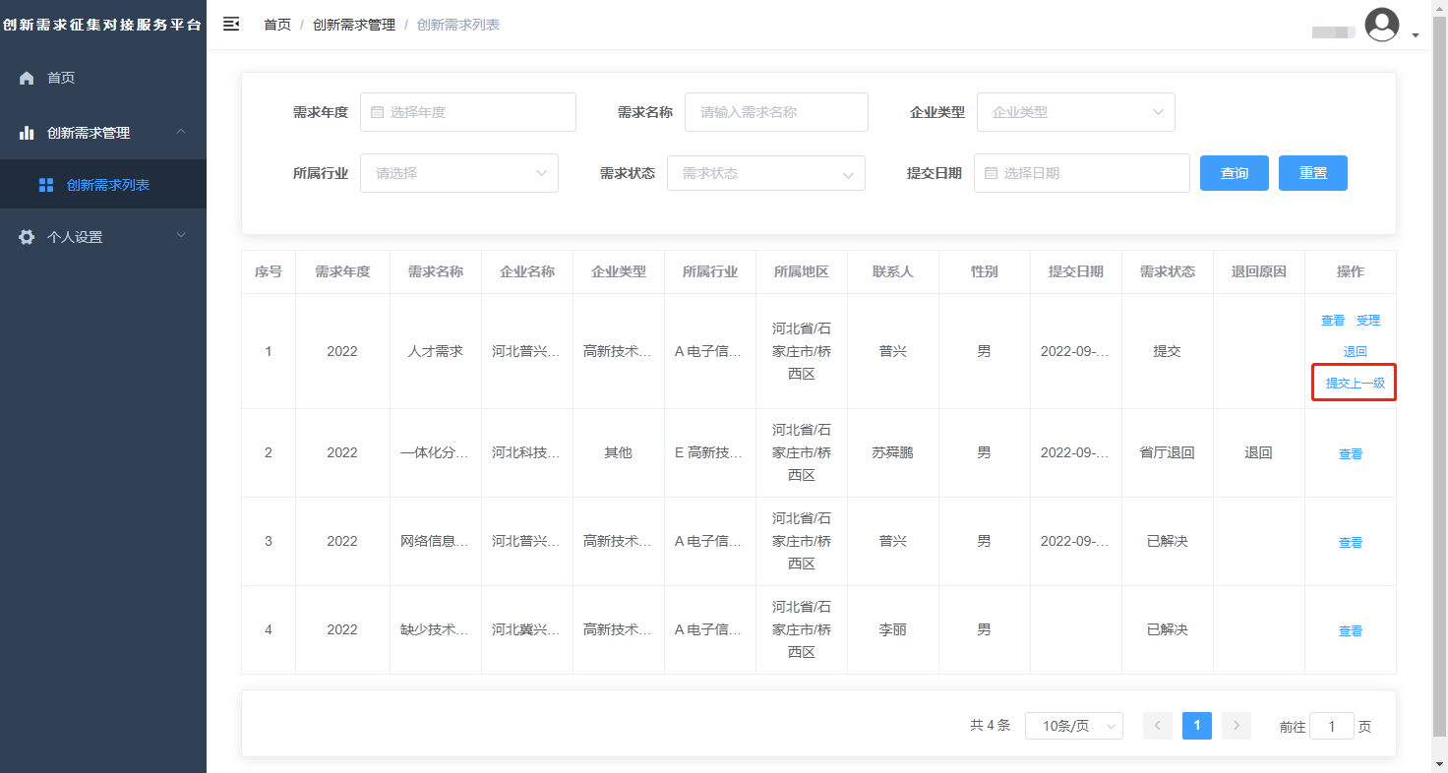

点击【解决】，并填写解决方案，点击【确定】，则需求被解决，该需求的流转业务终止；

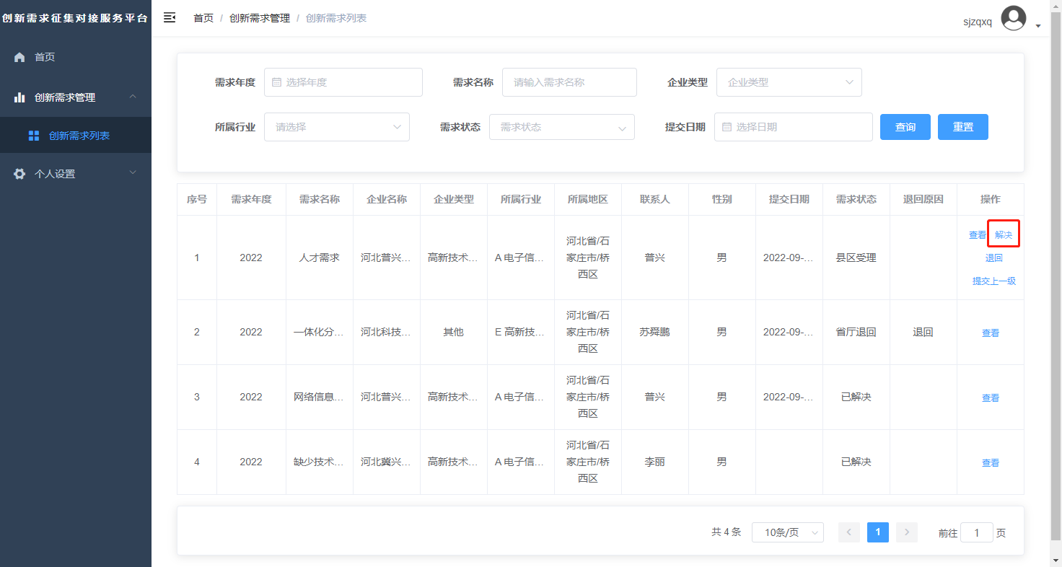

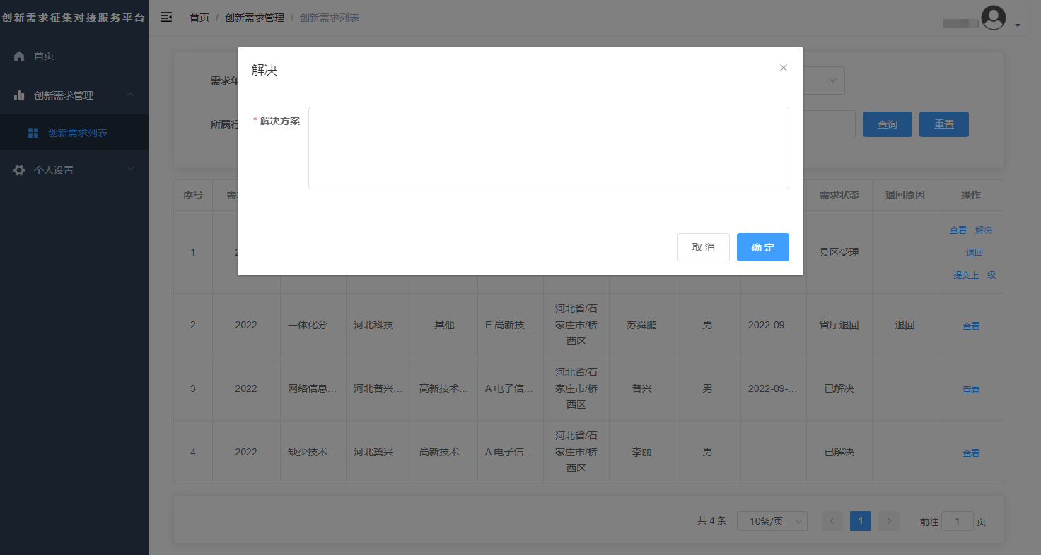

点击【查看】，可查看企业需求信息；需求被解决后，点击【查看】，可查看需求信息及其解决方案。

